Трубогиб Удачный 2021

Гарантия - 3 года
Общие характеристики всех моделей:

- Рамная конструкция. Валы трубогиба строго параллельны - он гнет профиль без смещения.
- ТВЧ закалка. Закалены валы, цепь, прижимной (ходовой) винт. Сталь СТ-45. Класс прочности валов 10.9. Повышенная твердость и прочность металла после такого типа закалки. Закалка производится только в тех местах, где это необходимо, нет необходимости прогревать всю деталь. Скорость такой закалки намного быстрее, чем закалка в печи (несколько минут против 40-45 минут в печи).
- Химическое воронение. Все валы: прижимной, опорный, валы, которые продаются как допы, звездочки цепи и ручка прижимного винта вороненые. Красивый черный матовый цвет и защита от коррозии.
- Металлическая линейка повторяемости. Одинаковые ровные дуги. Точность гиба 0,1 см. Линейка из нержавейки, а не бумажная. Уже приклеена (не забудут положить)
- Порошковая краска. Равномерно покрывает металл без подтеков и наплывов. Не смывается водой и растворителем. Не остаётся на руках и не слазит после первого использования. Не выгорает на солнце.
- 3 уровня ОТК. Безусловная гарантия 3 года.
- Завод-производитель (не гаражная сборка).
- Рукоятка привода из твердого каучука. Рукоять прижимного винта вороненая.
- Винт усиленный
- Каретка центрального вала без люфтов. По сравнению с предыдущей моделью, двигается в пазу боковой стенки.
- Контрогайки. На центральном прижимном винте устанавливаются 2 гайки, чтобы зафиксировать крайнее положение вала.
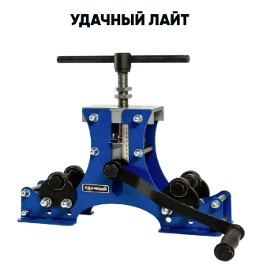
- Усиленный опорный подшипник. Упорный подшипник заменен на новый, раздавить его будет практически невозможно. Разрушение данного подшипника будет говорить о том, что клиент применяет слишком большое усилие для прокатывания профиля.
- Плотная посадка валов внутри подшипников. Установка и замена валов в крепежных элементах производится с небольшим усилием (без удара), чтобы не было люфта при использовании.

УДАЧНЫЙ ЛАЙТ
Толщина станины - 4мм
Прямой привод

Гнет: Профиль до 50*30, квадратный профиль до 30*30, полоса до 50мм. Толщина металла до 2мм

ДОПЫ:
Насадка для дрели Лайт 150мм
Габариты изделия:
высота - 360 мм (в полностью опущенном состоянии)
высота - 450 мм (в полностью поднятом состоянии)
длина - 480 мм
ширина - 150 мм (без ручки)
ширина - 300 мм (с ручкой)
вес изделия - 13,0 кг

УДАЧНЫЙ СТАНДАРТ
Толщина станины - 4мм
Цепной привод
Центральный вал - бочонок не заминает профиль
Есть возможность перестановки крепления валов (вверх\вниз - влево\вправо)

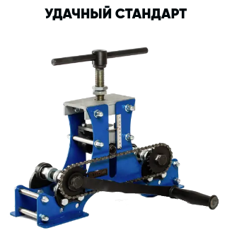
Гнет: Профиль до 50*30мм, квадратный профиль до 30*30мм, полоса до 50мм. Толщина металла до 2мм:
ДОПЫ:
Насадка для дрели Стандарт 150мм
Валы для профиля шириной 20мм и 30мм (2 вала)
Валы для профиля шириной 50мм и 40мм (2 вала)
Валы для круглой трубы 42,3 мм (3 вала - 1 прижимной и 2 опорных)
Набор валов (все для профиля+круглые)

Габариты изделия:
высота - 360 мм (в полностью опущенном состоянии)
высота - 450 мм (в полностью поднятом состоянии)
длина - 480 мм
ширина - 150 мм (без ручки)
ширина - 320 мм (с ручкой)
и Насадка на дрель Удачный СТАНДАРТ
длина рабочей поверхности болта - 150 мм
диаметр - 20 мм
1. Валы для профиля 20х30
длина с осью вала 1 - 190 мм
длина с осью вала 2 - 140 мм
ширина полная - 58 мм
вес - 2,83 кг
2. Валы для профиля 40х50
длина с осью вала 1 - 190 мм
длина с осью вала 2 - 140 мм
ширина полная - 58 мм
вес - 2,38 кг
3. Валы для круглых труб 42,3 мм
длина с осью большого вала 1 - 190 мм
длина с осью большого вала 2 - 140 мм
ширина полная большого вала - 48 мм
длина с осью малого вала - 100 мм
ширина полная малого вала - 42 мм
вес - 2,77 кг

- Насадка для дрели для Лайта и Стандарта одинаковая.
- Насадка от старого Удачного к новым моделям не подойдет

